Mini cheesecakes aux fraises
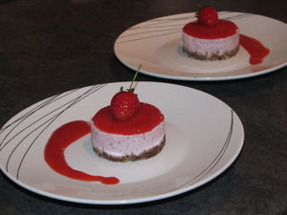
Ingrédients : (pour 4 cheesecakes)
Crème à la ricotta :
- 125 g de ricotta
- 5 cl de crème liquide
- une feuille et demie de gélatine alimentaire
- 150 g de fraises
- 50 g de sucre en poudre
Coulis de fraises :
- 50 g de fraises
Croustillant au chocolat :
- 4 sablés au chocolat
- 15 g de beurre fondu
Recette :
Croustillant au chocolat : Réduisez en miettes les sablés, et mélangez-les avec le beurre fondu.
Tassez le mélange obtenu dans des cercles à pâtisserie de 6 cm de diamètre, posés sur l'assiette de service. Réservez.
Appareil à la ricotta : Nettoyez et équeutez les fraises. Mixez-les avec le sucre en poudre. Trempez la gélatine dans l'eau froide pendant 10 mn pour la ramollir. Mélangez la ricotta pour l'assouplir, et ajoutez la purée de fraises. Faites chauffer la crème liquide dans une petite casserole, et ajoutez la gélatine essorée. Remusez pendant deux minutes, et ajoutez la crème liquide au mélange précédent.
Mélangez, et versez dans les cercles à pâtisserie, sur la couche de croustillant au chocolat.
Laissez prendre au frais pendant deux heures. Vous pouvez accélerer le temps de prise, en passant les petits cercles une demie heure au congélateur.
Coulis de fraises : Lavez et équeutez les fraises.
Mixez-les grossièrement.
Montage : Démoulez délicatement les petits cheesecakes, et versez le coulis de fraises par-dessus.

http://miaam.canalblog.com

